1. **Ambiente Personal de Aprendizaje:** Es el conjunto de herramientas, recursos, estrategias y conexiones que una persona utiliza para aprender. Este ambiente puede incluir tanto elementos digitales como físicos, y cada individuo lo adapta según sus necesidades y preferencias de aprendizaje.
2. **Métodos de Aprendizaje:**

* **Visual:** Se aprende mejor mediante imágenes, diagramas, gráficos, videos o esquemas.
* **Auditivo:** Se retiene la información al escuchar explicaciones, podcasts, audiolibros o participar en discusiones.
* **Kinestésico:** Se aprende mediante la práctica, la manipulación de objetos y la experimentación.
* **Lectura/Escritura:** Se comprende mejor al leer libros, escribir resúmenes y tomar apuntes.

**¿Cuál es tu método?**

**Juan Esteban:** Su método de aprendizaje es el **Kinestético**

**Mariana:** Su método de aprendizaje es el **Visual**

**Dahiana:** Su método de aprendizaje es **Lectura/Escritura**

1. **Tipos de Aprendizaje:**

* **Aprendizaje Formal:** Se da en instituciones educativas como escuelas, universidades o centros de formación, con programas estructurados y certificaciones.
* **Aprendizaje Informal:** Ocurre de manera espontánea en la vida diaria, sin un programa específico (por ejemplo, aprender viendo tutoriales en YouTube).
* **Aprendizaje Autónomo:** El estudiante se responsabiliza de su propio aprendizaje, eligiendo qué y cómo aprender.
* **Aprendizaje Colaborativo:** Se aprende con otras personas a través del trabajo en equipo, foros de discusión o actividades en grupo.
* **Aprendizaje Experiencial:** Se basa en la práctica y la experimentación directa, como laboratorios o proyectos prácticos.

1. **¿Qué es una Base de Datos?:**

Una **Base de Datos (BD)** es un sistema que permite almacenar, organizar, gestionar y recuperar información de manera eficiente. Son utilizadas en casi todas las áreas tecnológicas, desde aplicaciones móviles hasta sistemas empresariales.

**Las bases de datos permiten:**  
✅ Guardar grandes volúmenes de datos de forma estructurada.  
✅ Realizar consultas para recuperar información específica.  
✅ Proteger y asegurar la integridad de la información.  
✅ Compartir datos entre múltiples usuarios y aplicaciones.

1. **¿Cuales son los tipos de Base de datos?**

* **Bases de Datos Relacionales (SQL):** Organizan los datos en tablas con filas y columnas, donde cada registro tiene una relación con otros datos. Ejemplos: **MySQL, PostgreSQL, SQL Server, Oracle**.
* **Bases de Datos No Relacionales (NoSQL):** No usan tablas, sino estructuras más flexibles como documentos, grafos o pares clave-valor. Ejemplos: **MongoDB, Firebase, Cassandra, Redis**.
* **Bases de Datos Jerárquicas:** Organizan la información en una estructura de árbol, con datos padres e hijos. Ejemplo: **IBM Information Management System (IMS)**.
* **Bases de Datos en Red:** Permiten relaciones más complejas que las jerárquicas, donde un nodo puede tener múltiples conexiones.

1. **¿Qué es Ciencia de Datos?**

La **Ciencia de Datos** es el campo que combina estadística, programación e inteligencia artificial para analizar grandes volúmenes de datos y extraer información valiosa.

Incluye varias etapas como:

**- Recolección de datos:** Obtener datos de sensores, redes sociales, transacciones, etc.  
**- Limpieza y procesamiento:** Eliminar errores y organizar la información.  
**- Análisis y visualización:** Aplicar modelos estadísticos y crear gráficos para interpretar los datos.  
**- Predicción y toma de decisiones:** Usar inteligencia artificial y machine learning para prever tendencias y patrones.

1. **¿Qué es Phyton y su historia?**

Python es un lenguaje de programación de alto nivel creado por Guido van Rossum en 1991. Se diseñó para ser fácil de leer y escribir, con una sintaxis clara y sencilla.

**🔹 Características:  
✅** Sintaxis simple y legible. **✅** Uso en múltiples áreas (desarrollo web, ciencia de datos, IA, ciberseguridad). **✅** Gran comunidad y muchas bibliotecas disponibles.

**🔹 Historia y evolución:**

* **1991:** Se lanza Python 1.0 con una sintaxis inspirada en C y ABC.
* **2000:** Se lanza Python 2.0, con mejoras en la gestión de memoria.
* **2008:** Se lanza Python 3.0, la versión actual con mejor rendimiento y nuevas funciones.

1. **¿Qué es una Base de Datos Relacional / NoSQL?**

**Base de Datos Relacional (SQL):** Usa un esquema estructurado basado en tablas, con relaciones entre los datos. Utiliza el lenguaje SQL para manejar la información.

* **Ejemplos:** MySQL, PostgreSQL, SQL Server, Oracle.
* **Uso:** Sistemas bancarios, ERP, CRM, gestión de inventarios.

**Base de Datos NoSQL:** No usa tablas, sino estructuras flexibles como documentos JSON, grafos o pares clave-valor.

* **Ejemplos:** MongoDB, Firebase, DynamoDB, Cassandra.
* **Uso:** Aplicaciones web, big data, redes sociales.

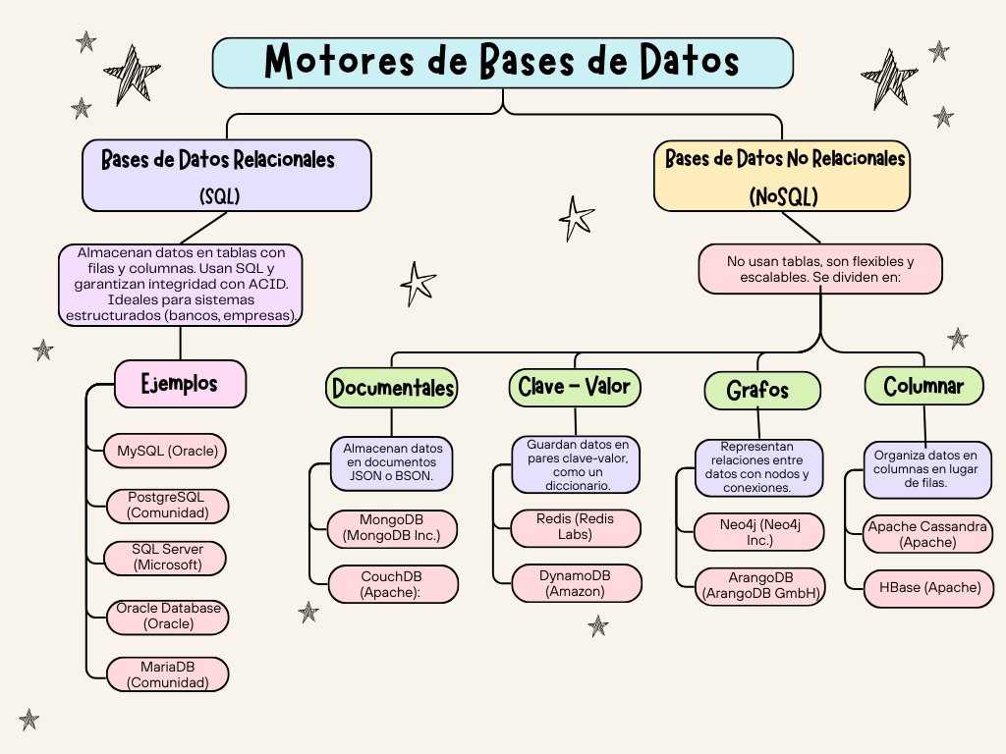

1. **Replit + Git**

**¿Qué son?**

* **Replit:** Plataforma en línea que permite programar en varios lenguajes sin instalar nada en tu computadora.
* **Git:** Sistema de control de versiones que permite rastrear cambios en el código, colaborar con otros y gestionar proyectos de software.
* **GitHub:** Plataforma en la nube donde se almacenan proyectos con Git.

**¿Cómo se integran?**

* Puedes conectar Replit con GitHub para guardar automáticamente tu código.
* Esto facilita la colaboración en proyectos con otros desarrolladores.

**¿Para que se usan?**

* Guardar versiones del código sin perder cambios.
* Trabajar en equipo sin sobrescribir el trabajo de otros.
* Implementar software de manera eficiente.